4-amaliy mashg‘ulot.
Matlab dasturida Kotelnikov teoremasini o’rganish.

Ishning maqsadi: Kotelnikov teoremasini o’rganish va Matlab muhitida dasturlash orqali vizual tahlil qilishni o‘rgatish
Nazariy qism:
Kotelnikov teoremasi, shuningdek Nyquist-Shannon sampling theorem nomi bilan ham tanilgan, signalni raqamli shaklga o‘tkazishda eng muhim asosiy qonunlardan biridir.
Agar bir signal cheklangan maksimal chastotaga ega bo‘lsa (ya’ni signalning chastota spektri maksimal f_{max} ​ dan oshmasa), u holda signalni to‘liq tiklash uchun uni kamida 2f_{max}​ chastotada (yoki undan yuqori) namuna olish kerak.
Matematik shaklda:
f_{s} ≥ 2f_{max}
bu yerda
- f_{s} — namuna olish chastotasi (sampling frequency),
- f_{max} — signalning maksimal chastotasi (bandwidth).

Teoremaning mazmuni:
- Signal cheklangan chastotali bo‘lishi kerak. Signalning chastota spektri f_{max}​ dan oshmasligi shart. Bunday signalni band-cheklangan signal deb atashadi.
- Minimal namuna olish chastotasi. Agar f_{s} < 2f_{max} ​ bo‘lsa, signalni raqamli ko‘rinishda to‘liq tiklash imkonsiz bo‘ladi — aliasing hodisasi yuz beradi. Aliasing natijasida signal noto‘g‘ri talqin qilinadi.
- Namuna olish va tiklash. Agar namuna olish chastotasi 2f_{max}​ yoki undan yuqori bo‘lsa, signal to‘liq tiklanishi mumkin. Tiklash uchun odatda sinc interpolatsiya (yoki ideal filtr) ishlatiladi.

Aliasing nima?
Agar namuna olish chastotasi yetarli darajada yuqori bo‘lmasa, yuqori chastotali komponentlar past chastotalarga “ko‘chib” ketadi va signal buziladi. Bu hodisa aliasing deb ataladi.
Misol uchun, 5 Hz chastotali signalni 6 Hz namuna olishda uning haqiqiy shakli noto‘g‘ri talqin qilinadi, chunki 6<2×5=10

Teoremaning amaliy ahamiyati
- Raqamli audio, video, telekommunikatsiya, va boshqa raqamli signal qayta ishlash sohalarida signalni to‘g‘ri raqamlashtirish uchun bu qonun asos bo‘ladi.
- Masalan, CD audio 44.1 kHz da namuna oladi, chunki inson qulog‘i uchun yuqori eshitiladigan chastota taxminan 20 kHz (44.1 kHz > 2 × 20 kHz).

Topshiriq:

1. Signalni yaratish
Oddiy sinusoidal signalni ko'rib chiqamiz:
x(t)=sin(2πf₀t)
bu yerda f₀ — signal chastotasi.

2. Signalni n amuna olish
Signalni turli namuna olish chastotalarida olish:
- f_{s} < 2f₀ — namunalar soni kam, aliasing paydo bo'ladi.
- f_{s} = 2f₀​ — minimal namunalar soni, teoremaga mos.
- f_{s} > 2f₀ ​ — yaxshi namuna olish, signalni to'liq tiklash mumkin.

3. MATLAB kod namunasi
% Signal parametrlari
f0 = 10; % Signal chastotasi (Hz)
T = 1; % Signal davomiyligi (s)
t = 0:0.0001:T; % Uzluksiz vaqt vektori

% Uzluksiz signal
x = sin(2*pi*f0*t);

% Namuna olish chastotalari
fs1 = 30; % fs1 > 2*f0, yaxshi namuna olish
fs2 = 20; % fs2 = 2*f0, minimal namuna olish
fs3 = 15; % fs3 < 2*f0, aliasing yuz beradi

% Namuna olish uchun vaqt vektorlar
ts1 = 0:1/fs1:T;
ts2 = 0:1/fs2:T;
ts3 = 0:1/fs3:T;

% Namuna olingan signal
x1 = sin(2*pi*f0*ts1);
x2 = sin(2*pi*f0*ts2);
x3 = sin(2*pi*f0*ts3);

% Grafiklarga chizish
figure;
subplot(3,1,1);
plot(t,x,'b',ts1,x1,'ro-');
title(['Namuna olish: f_s = ', num2str(fs1), ' Hz > 2*f_0']);
xlabel('Vaqt (s)');
ylabel('Amplituda');
legend('Uzluksiz signal','Namuna olingan signal');

subplot(3,1,2);
plot(t,x,'b',ts2,x2,'ro-');
title(['Namuna olish: f_s = ', num2str(fs2), ' Hz = 2*f_0']);
xlabel('Vaqt (s)');
ylabel('Amplituda');
legend('Uzluksiz signal','Namuna olingan signal');

subplot(3,1,3);
plot(t,x,'b',ts3,x3,'ro-');
title(['Namuna olish: f_s = ', num2str(fs3), ' Hz < 2*f_0 (Aliasing)']);
xlabel('Vaqt (s)');
ylabel('Amplituda');
legend('Uzluksiz signal','Namuna olingan signal');
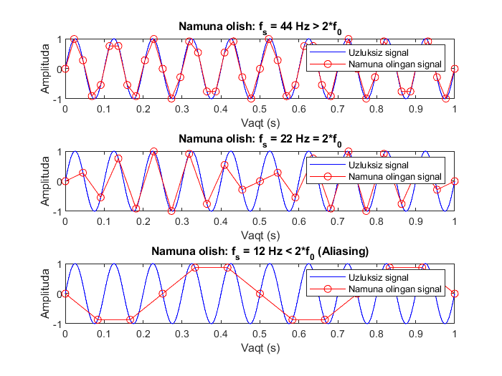

Topshiriq:
- Fazasi turlicha bo‘lgan ikkita signalni qurib taqqoslang.
№ | F | № | F
1 | 10 | 11 | 30
2 | 15 | 12 | 40
3 | 20 | 13 | 50
4 | 25 | 14 | 10
5 | 30 | 15 | 15
6 | 40 | 16 | 20
7 | 50 | 17 | 25
8 | 10 | 18 | 30
9 | 15 | 19 | 40
10 | 20 | 20 | 50

